Муниципальное автономное образовательное учреждение
« СШ «Земля родная»
Школьная научно – практическая конференция учащихся
«Первые шаги в науку»

Исследовательская работа
Тема: Можно ли вырастить зимой на подоконнике арбуз?

Выполнила:
Капурова Тетев,
ученица 2 в класса
МАОУ «СШ «Земля родная»
Научный руководитель:
Панкратова Галина Петровна,
учитель начальных классов
МАОУ «СШ «Земля родная»

г. Новый Уренгой
2017 год

Содержание

1. Введение. 3.
2. Основная часть 4
2.1.В каких условиях растет арбуз. 5
2.2.Как выращивают арбузы садоводы Крайнего Севера. 6
3.Выращивание арбуза на подоконнике. 7
4.Заключение. 8
5.Литература. 9
6.Приложение 1. 10
7.Приложение 2. 11-17

Он зеленый и большой,
Я полью его водой.
Как огромный карапуз,
Скоро вырастет …

Введение

Человек очень давно начал выращивать растения. Есть растения, без которых представить нашу жизнь невозможно (например, злаки или картофель). Без хлеба и каши, кажется, не живет никто.
Кабачками и огурцами, да и помидорами у нас в ЯНАО давно уже никого не удивишь. Садоводы их успешно выращивают в парниках и теплицах. Но далеко не каждый может похвастаться, что вырастил арбуз или дыню. Я очень люблю арбузы. Они бывают очень сочные, но мелкие, не такие как в книге и телевизоре. Подрастая, я поняла, что выращивание этих плодов требует особых условий. Актуальность. Наверное, не ошибусь, если скажу, что арбуз любят все - от детей до взрослых. Его сочная и красивая мякоть не может оставить равнодушным никого. Я задала себе вопрос - смогу ли вырастить эту бахчевую культуру в домашних условиях. Выращивание нетипичных культур на своих участках, не только полезно и интересно, но главное повышает исследовательский интерес у детей.
Цель моего исследования: вырастить на подоконнике зимой арбуз и получить урожай.
Задачи:
1.Изучить в каких условиях растет арбуз
2.Создать дома условия для выращивания арбуза.
Гипотеза:1Создав дома благоприятные условия, я получу урожай от выращенного арбуза?
Гипотеза:2 Даже создав благоприятные условия, вырастить арбуз дома на подоконнике невозможно.
Объект исследования: семена арбуза.
Предмет исследования: условия для выращивания арбуза.
Практическая значимость: результаты опытов могут быть полезны на пришкольном участке и приусадебных хозяйствах.
Методы исследования. В данной работе были использованы два метода: Теоретический – изучение энциклопедической литературы по теме. А также поиск недостающей информации в Интернет. Экспериментальный – наблюдение за экспериментами с семенами арбуза. Обработка и анализ полученных данных.
Основная часть
2.1 Я открыла энциклопедию «Большая книга знаний» и прочитала, в каких условиях растет арбуз. Арбуз - очень сочный, в большей части состоит из воды, содержит также сахар, много витаминов и железа. Он растет на юге, на полях, которые называют бахчой. Поэтому его называют бахчевой культурой. Семена современных сортов желательно прогревать на отопительных батареях. Проращивание, важный этап. Для этого прогретые семена замачивают в теплом растворе марганцовки в течение 20 минут, несколько раз промывают в чистой воде ,заворачивают в ткань из натурального материала и помещают в теплое место с температурой 20-30 градусов. Как только проклюнутся 10% проращиваемых семян, их надо немедленно высевать. Важные условия при выращивании арбузов - своевременное, зачастую еще до появления всходов, рыхление почвы. Считается, что самый оптимальный возраст рассады арбуза для высадки на постоянное место 20 дней. Она лучше приживается. Хотя 30-дневная рассада может обеспечить получение более раннего урожая и большее количество вызревших плодов. Необходимо ее подкармливать питательной смесью, соблюдать температурный режим, поливать, чтобы получить урожай. 2.2 Выращивание арбуза в условиях Крайнего севера Я узнала в Интернет, что в условиях Крайнего севера все теплолюбивые культуры выращиваются рассадным путем в теплице. В конце марта сеют семена в лоточки, а когда они всходят, их рассаживают в горшочки. Арбуз не любит многоразовую пересадку, поэтому горшочки изготавливаются из пакетов натурального сока, чтобы им было просторно. Обильный и регулярный полив способствует росту растений. Высаживается рассада в закрытый грунт в конце мая. Теплица – обязательное условие для выращивания арбуза на Крайнем Севере, так как они не переносят заморозков. Важное требование – хорошее освещение, так как они не выносят затенения.
.2.3. Выращивания арбуза на подоконнике. Мои исследования.
В наших условиях арбуз не очень легко вырастить, а те которые продаются, не являются экологически чистыми. Я решила выявить условия для получения выращенных арбузов. Чтобы определить как ребята, которые учатся в моем классе, относятся к арбузу, что знают о нём, я составила анкету, в которой содержалось несколько вопросов. (Приложение 1)
На первый вопрос из 22 учащихся, ребята ответили, что это - большая сладкая ягода.
На второй вопрос все ответили - да. На третий ответили, что никто не пробовал выращивать арбуз. Ребята знают, что арбуз содержит витамины. Ребята не знают загадок, пословиц, поговорок об арбузе. На седьмой вопрос все ответили по разному - от 2кг до 30 кг. Какая страна является родиной арбуза, никто из мною опрошенных ребят не ответил.
Изучив полученные ответы, я пришла к выводу, что необходимо в моей работе рассказать ребятам об арбузе.
А ЗНАЕТЕ ЛИ ВЫ…?
Родина арбуза – Южная Африка, где и сейчас в Калахари это растение встречается в диком виде. В сухих и жарких областях его называют напитком пустынь. Арбуз выращивается издавна, его изображения найдены на рисунках древних египтян, а в гробницах были обнаружены семена и остатки листьев. В Россию арбузы вплоть до конца XVII века привозили из – за границы и сырыми их тогда не ели, а долго вымачивали дольками и варили с перцем и острыми пряностями. Арбуз прекрасное лекарство:
► лучшее мочегонное средство;
► легко усвояемые сахара, витамины В1, В2, В3, РР, С, фолиевая кислота, каротин, повышают сопротивляемость организма к инфекционным заболеваниям;
► минеральный состав плодов, в которых преобладают соли железа, кальция, натрия, магния, фосфора, благотворно влияет на деятельность кровообращения, пищеварения, сердечно – сосудистую систему, железы внутренней секреции;
► масло из семян арбуза, содержащее линоленовую и пальмитиновую кислоты, может с успехом заменить медицинское миндальное масло, а по вкусовым качествам оно не уступает лучшему растительному маслу – преванскому;
► даже зелёная корка плодов арбуза в сыром или высушенном виде улучшает работу кишечника.
Самый большой арбуз в мире вырастила семья из США. Вес арбуза составлял почти 122 кг! Этот арбуз был занесен в Книгу рекордов Гиннеса.
Мои исследования.
Опыт 1. (Приложение 2-5)
Работу начала 6 января. Взяла 10 семян арбуза. Сорт называется Розарио F1. Самый скороспелый среди известных. Ультроскороспелый гибрид созревает даже в средней полосе России. Температура воздуха при этом была 25градусов. Это самая лучшая температура для прорастания семечек. Семена были помещены в контейнер и до половины наполнены водой. Поставила в светлое, теплое место. Условия - доступ воздуха, достаточное количество влаги, тепло , свет .
Вывод: Семена не проросли.
Опыт 2.
Семена залили полностью кипяченой водой. Поставили в светлое, теплое место. Условия - доступ воздуха исключен. Достаточное количество тепла, света.
Вывод: Семена не проросли. Опыт 3.
Семена помещены в контейнер с достаточным количеством воды. Поставлены в темное, теплое место. Условия - тепло, достаточное количество влаги, доступ воздуха. помещены в темное место.
Вывод: Семена не проросли.
Почему все же при благоприятных условиях семена не проросли ? Вероятно, там нет зародыша. Вывод: семена без зародыша не прорастают ни при каких условиях.
Опыт 4.
Сеем арбуз на рассаду. 10 февраля пересадили в грунт. Взяли контейнер, налили кипяченую воду - 1 см. Насыпали земли высота контейнера 4-5 см., земля 3 см. утрамбовали. Еще раз налили воды и выложили семена. Закрыли крышку и поставили возле батареи. Поливала раз в неделю обильно, аккуратно.
Вывод: За зимние месяцы семена не развились. Заключение.
Из своих наблюдений при выполнении опытов я сделала вывод: Растеневодство - дело хлопотное, требующее терпения, знаний. Даже если соблюдать все условия - поддерживать нужную температуру, тепло, свет - вырастить арбуз осенью и зимой в домашних условиях невозможно. Лучшее время для посадки - весна, когда вся природа пробуждается. Я хочу продолжить наблюдение за высаженными семенами, возможно, я узнаю, что будет с ними весной. На этом я не останавливаюсь, в следующем году я буду изучать, какие сорта наиболее хорошо растут в наших экстремальных условиях, и буду экспериментировать формами арбуза.
Вывод: Вторая моя гипотеза полностью подтвердилась. Даже создав благоприятные условия, вырастить арбуз дома на подоконнике невозможно зимой.

Список литературы
- Большая Российская энциклопедия т. 2 – Москва, Научное издательство. «Большая Российская энциклопедия», 2005 г., 766 с.
- Горовая Т. «Как вырастить арбуз и дыню в средней полосе России», 2004 г., с. 96.
- Курдюмов Н. «Умная бахча для всех», 2011 г., с. 45.
- Сыч З.Д. «Арбузы и дыни», 2002 г., с. 78.
- http://www.watermelons.ru/raising.html
- http://arbuz-melon.ru/
- http://ovoschi-i-frukty.ru
- http://ogorodnikoff.omne.ru
- http://ru.wikipedia.org/

Приложение 1

Анкета.
- Что вы знаете об арбузе?
- Любите ли вы арбуз?
- Выращивали ли вы арбуз?
- Много ли арбузов выросло на вашей гряде?
- Чем полезен для нашего организма арбуз?
- Знаете ли вы пословицы, поговорки, загадки об арбузе?
- Сколько килограммов может весить крупный плод арбуза?
- Какая страна является родиной арбуза?

Вопросы | Количество  человек | Да | Нет | Не знаю
Что вы знаете об арбузе? | 22 | ягода
Любите ли вы арбуз? | 22 | да
Выращивали ли вы арбузы? | 22 |  | нет
Много ли арбузов выросло на вашей грядке? | 22 | - | - | -
Чем полезен для нашего организма арбуз? | 22 | витаминами
Знаете ли вы пословицы и поговорки, загадки об арбузе? | 22 | 5- загадки
Сколько кг может весить крупный плод арбуза7 | 22 | От 10 до30 кг
Какая страна является родиной арбуза? | 22 | 4 - Россия  Украина- | - | 18 -Не знаю

Приложение 2

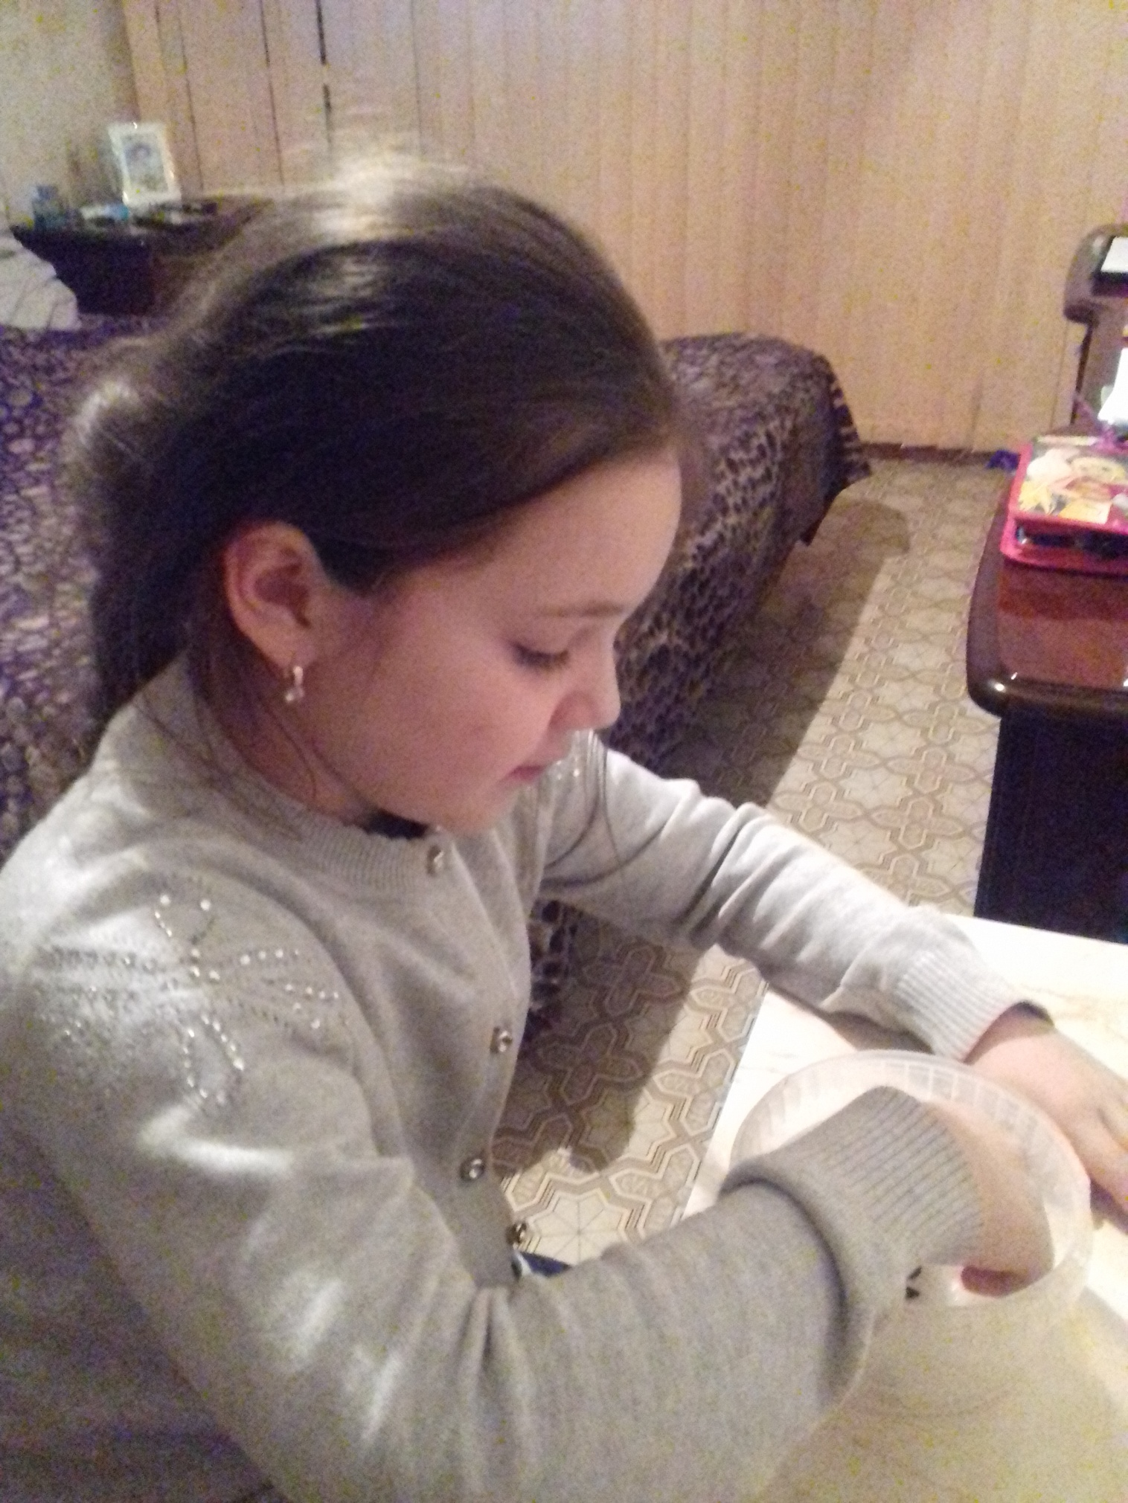

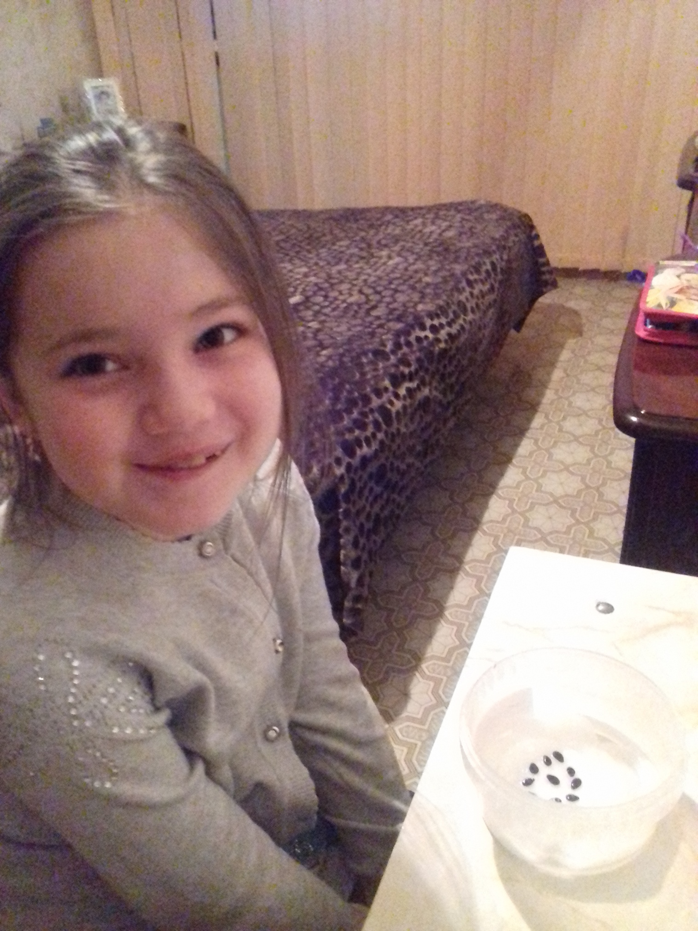

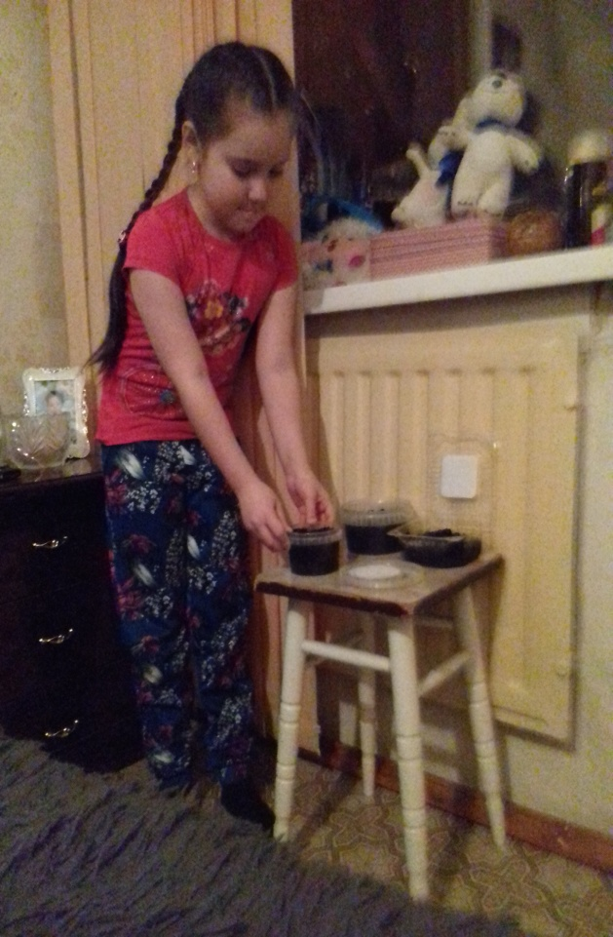

Приложение 3.

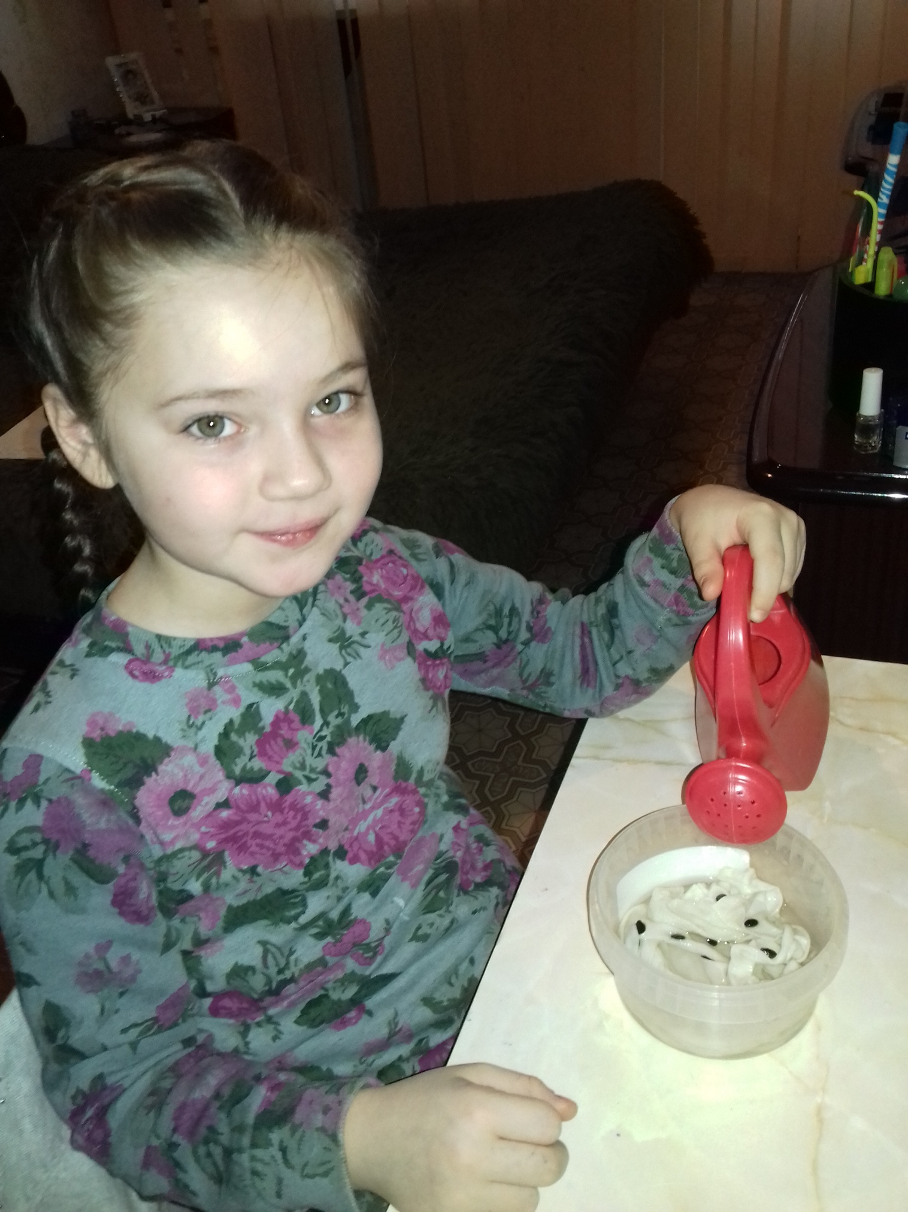

Приложение 4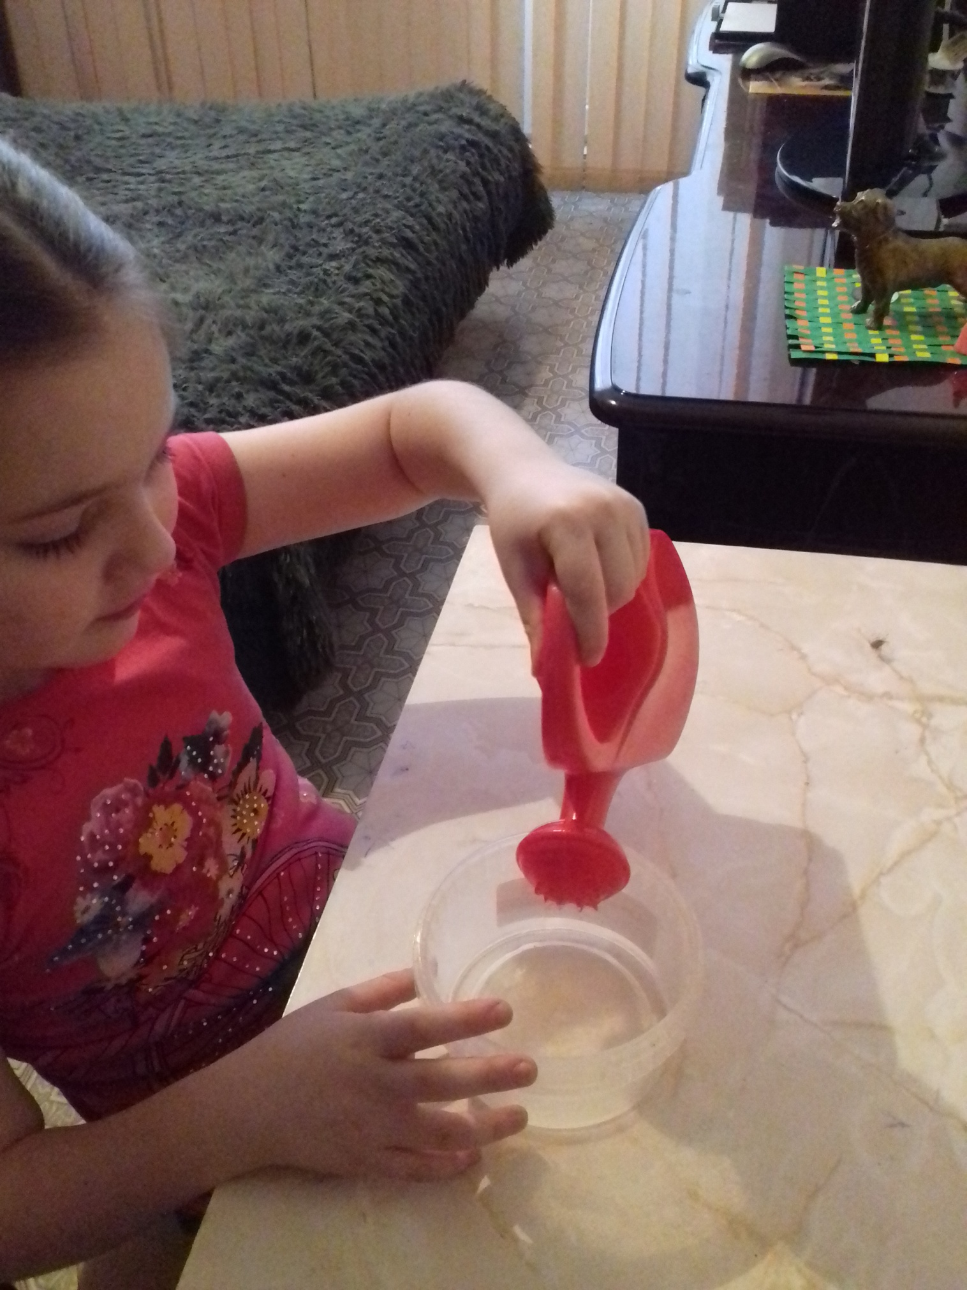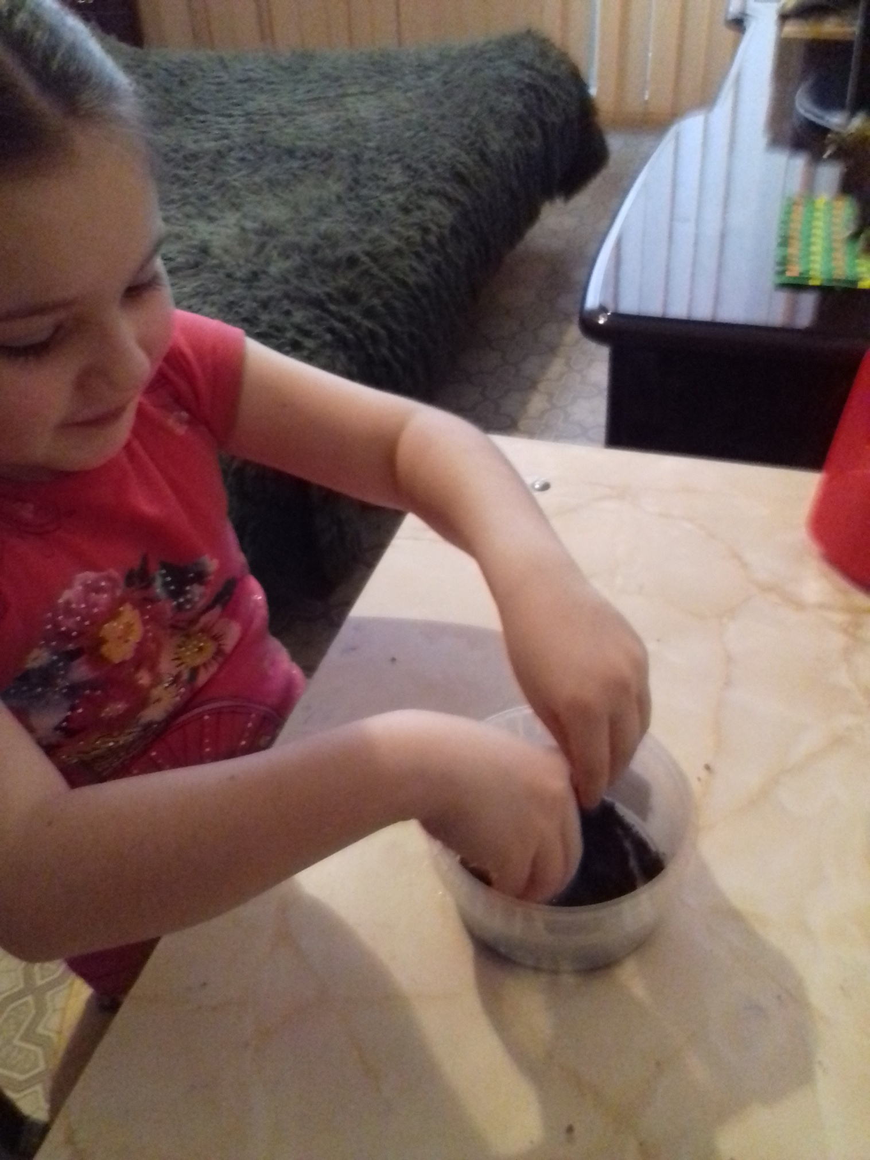

Приложение 5

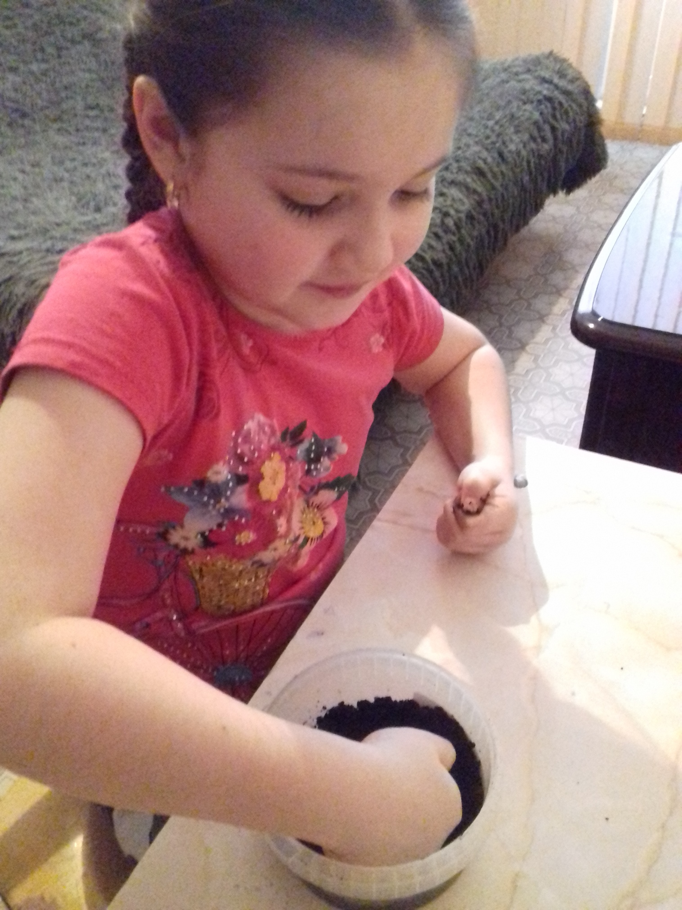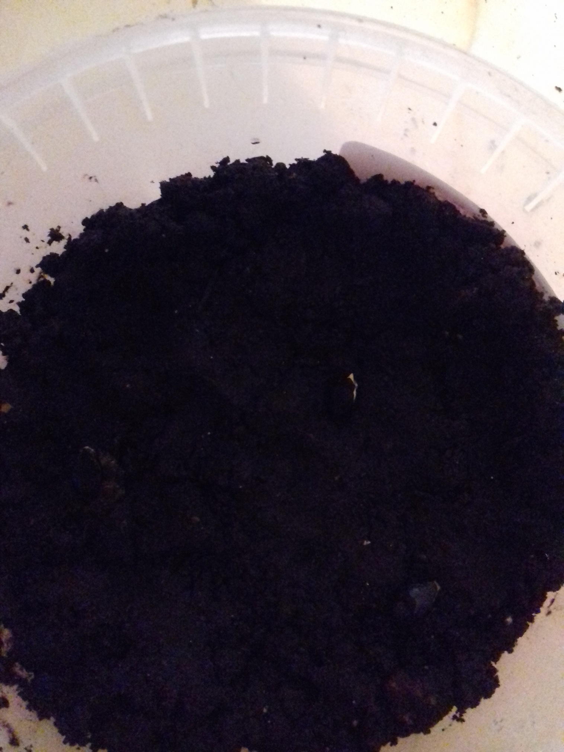

Приложение 6

